ДЕМОВЕРСИЯ
промежуточной аттестации по предмету "Химия"
за курс 10 класса
углубленный уровень

Ответом на задания 1—12 является последовательность цифр или число. Ответ следует записать без пробелов, запятых и других дополнительных символов.
1. Установите соответствие между названием вещества и классом (группой) органических соединений, к которому(-ой) оно принадлежит: к каждой позиции, обозначенной буквой, подберите соответствующую позицию, обозначенную цифрой.

НАЗВАНИЕ ВЕЩЕСТВА |  | КЛАСС (ГРУППА)  СОЕДИНЕНИЙ
А) 1,3-дипропилбензол  Б) пропандиол-1,3  В) пропилпропионат |  | 1) сложный эфир  2) арен  3) одноатомный спирт  4) двухатомный спирт

Запишите в ответ цифры, расположив их в порядке, соответствующем буквам:
А | Б | В

2. Из предложенного перечня выберите два вещества, которые являются изомерами гептина-2.

1) гептадиен-1,4
2) 2-метилбутен-2
3) 3-метилпентин-1
4) 3-этилпентин-1
5) циклогексан

Запишите в поле ответа номера выбранных веществ.

3. Из предложенного перечня выберите два вещества, которые реагируют с аммиачным раствором оксида серебра.

1) пентин-1
2) бутин-2
3) пропен
4) бутин-1
5) циклопропан

Запишите в поле ответа номера выбранных веществ.

4. Из предложенного перечня выберите две пары веществ, каждый из которых взаимодействует с уксусной кислотой.

1) 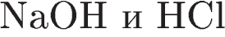
2) 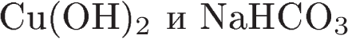
3) 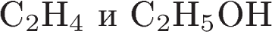
4) 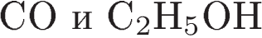
5) 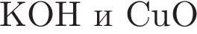

Запишите в поле ответа номера выбранных пар веществ.

5. Из предложенного перечня выберите два вещества, с которыми реагируют и глюкоза, и целлюлоза.

1) водород
2) сульфат меди (II)
3) уксусная кислота
4) гидроксид железа (III)
5) азотная кислота

Запишите в поле ответа номера выбранных веществ.

6. Установите соответствие между углеводородами и органическими продуктами их взаимодействия с подкисленным раствором перманганата калия: к каждой позиции, обозначенной буквой, подберите соответствующую позицию, обозначенную цифрой.

УГЛЕВОДОРОД |  | ПРОДУКТ ОКИСЛЕНИЯ
А) пропин  Б) бутен-1  В) бутен-2  Г) 1,4-диэтилбензол |  | 1) 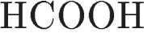  2) 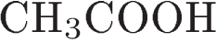  3) 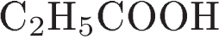  4) 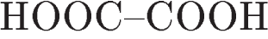  5) 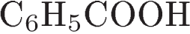  6) 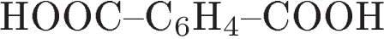

Запишите в ответ цифры, расположив их в порядке, соответствующем буквам.

А | Б | В | Г

7. Установите соответствие между реагирующими веществами и углеродосодержащим продуктом, который образуется при взаимодействии этих веществ: к каждой позиции, обозначенной буквой, подберите соответствующую позицию, обозначенную цифрой.

РЕАГИРУЮЩИЕ ВЕЩЕСТВА |  | ПРОДУКТ ВЗАИМОДЕЙСТВИЯ
А) пропанол-1 и 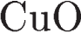  Б) пропанол-2 и  В) пропанол-1 и 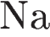  Г) пропанол-1 и 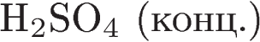 |  | 1) пропилнатрий  2) пропен  3) пропаналь  4) пропанон  5) пропилат натрия  6) пропановая кислота

Запишите в ответ цифры, расположив их в порядке, соответствующем буквам.
A | Б | В | Г

8. Задана следующая схема превращений веществ:

Определите, какие из указанных веществ являются веществами 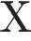и .

1) 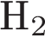
2) 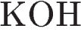(водн. р-р)
3) (сп. р-р)
4) 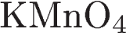
5)

Запишите в ответ цифры, расположив их в порядке, соответствующем буквам.
X | Y

9. Установите соответствие между двумя веществами и реактивом, с помощью которого можно различить эти вещества: к каждой позиции, обозначенной буквой, подберите соответствующую позицию, обозначенную цифрой.

ВЕЩЕСТВА |  | РЕАКТИВ
А) этандиол и этанол  Б) этанол и уксусная кислота  В) пропан и пропен  Г) бензол и стирол |  | 1) 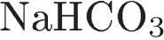  2)  3)  4) 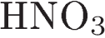  5) 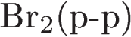

Запишите в ответ цифры, расположив их в порядке, соответствующем буквам:
A | Б | В | Г

10.Установите соответствие между мономером и получаемым из него полимером: к каждой позиции, обозначенной буквой, подберите соответствующую позицию, обозначенную цифрой.

МОНОМЕР |  | ПОЛИМЕР
A) хлорэтилен  Б) этилен  В) пропен  Г) винилбензол |  | 1) поливинилхлорид  2) полипропилен  3) полиэтилен  4) полистирол  5) каучук

Запишите в ответ цифры, расположив их в порядке, соответствующем буквам:
А | Б | В | Г

11.Установите соответствие между процессом и используемым при этом катализатором: к каждой позиции, обозначенной буквой, подберите соответствующую позицию, обозначенную цифрой.

ПРОЦЕСС |  | КАТАЛИЗАТОР
A) гидратация алкинов  Б) синтез аммиака  В) получение серной кислоты  Г) гидрирование непредельных углеводородов |  | 1) губчатое железо  2) пентаоксид ванадия  3) никель, платина  4) соли ртути  5) водород

Запишите в ответ цифры, расположив их в порядке, соответствующем буквам:
А | Б | В | Г
12. Установите соответствие между процессом и его названием: к каждой позиции, обозначенной буквой, подберите соответствующую позицию, обозначенную цифрой.

ПРОЦЕСС |  | НАЗВАНИЕ
A) присоединение воды к непредельным соединениям  Б) присоединение водорода к непредельным соединением с получением предельных соединений  В) термическое или каталитическое разложение тяжелых углеводородов  Г) переработка каменного угля |  | 1) гидратация  2) гидрирование  3) крекинг  4) коксование  5) деазотирование

Запишите в ответ цифры, расположив их в порядке, соответствующем буквам:
А | Б | В | Г

13. Напишите уравнения реакций, с помощью которых можно осуществить следующие превращения:

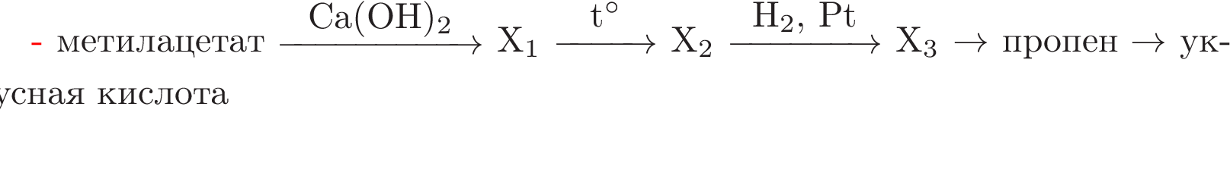
При написании уравнений реакций используйте структурные формулы органических веществ.

14. При прокаливании кальциевой соли карбоновой кислоты получили органическое вещество, содержащее 69, 76% углерода и 18, 6% кислорода.
На основании данных условий задания:
1. Проведите необходимые вычисления (указывайте единицы измерения физических величин) и установите молекулярную формулу полученного органического вещества;
2. Составьте структурную формулу этого вещества, которая однозначно отражает порядок связи атомов в его молекуле;
3. Напишите уравнение реакции получения этого вещества при прокаливании кальциевой соли карбоновой кислоты (используя структурные формулы органических веществ

